고급 소프트웨어 실습

분반: 1반(월요일)

학번: 20181662

이름: 이건영

1. Sliding Window 실습 3의 효율적인 풀이를 위해서는 어떤 자료구조를 사용해야 되는지를 이유와 함께 제시하시오.

Array를 사용하는 것이 효율적이다. 숫자의 리스트와 윈도우 크기가 고정적이기 때문에 가장 기본적인 Array를 사용하고 인덱스를 window 사이즈에 맞춰 사용하는 것이 효율적이다.

2. Two pointers와 Sliding window를 사용했을 때 더 효율적으로 풀 수 있는 문제

Two pointers

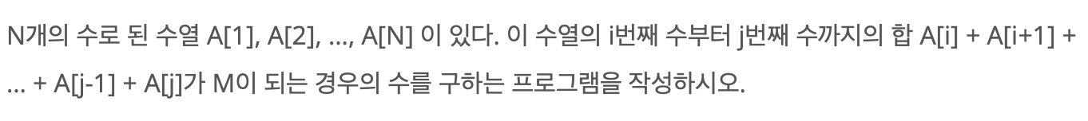

이 경우 가능한 모든 수열을 완전탐색할 경우 O(N^2)의 시간복잡도를 가지게 되나, two pointers 알고리즘을 이용하여 시간복잡도를 줄일 수 있다. 알고리즘은 다음과 같다.

1) 시작점과 끝점이 처음 인덱스를 가리키도록 한다.

2) 현재 부분합이 M과 같다면 count++

3) 현재 부분합이 M보다 작다면 끝점을 1 증가

4) 현재 부분합이 M보다 크다면 시작점을 1 증가

위와 같은 방법을 통해서 탐색을 진행한다면 O(N+N) = O(2N) = O(N) 의 시간복잡도를 얻을 수 있다.

Sliding window

해당 문제를 우선순위 큐와 sliding window 알고리즘을 통해 해결할 수 있다. 우선순위 큐의 사이즈를 N으로 유지하면서 새로운 값이 들어올 때 현재 큐의 가장 작은 값과 비교하여 값을 갱신해주는 방식으로 해결할 수 있다.